Crearemos la conexión en tableau con mysql

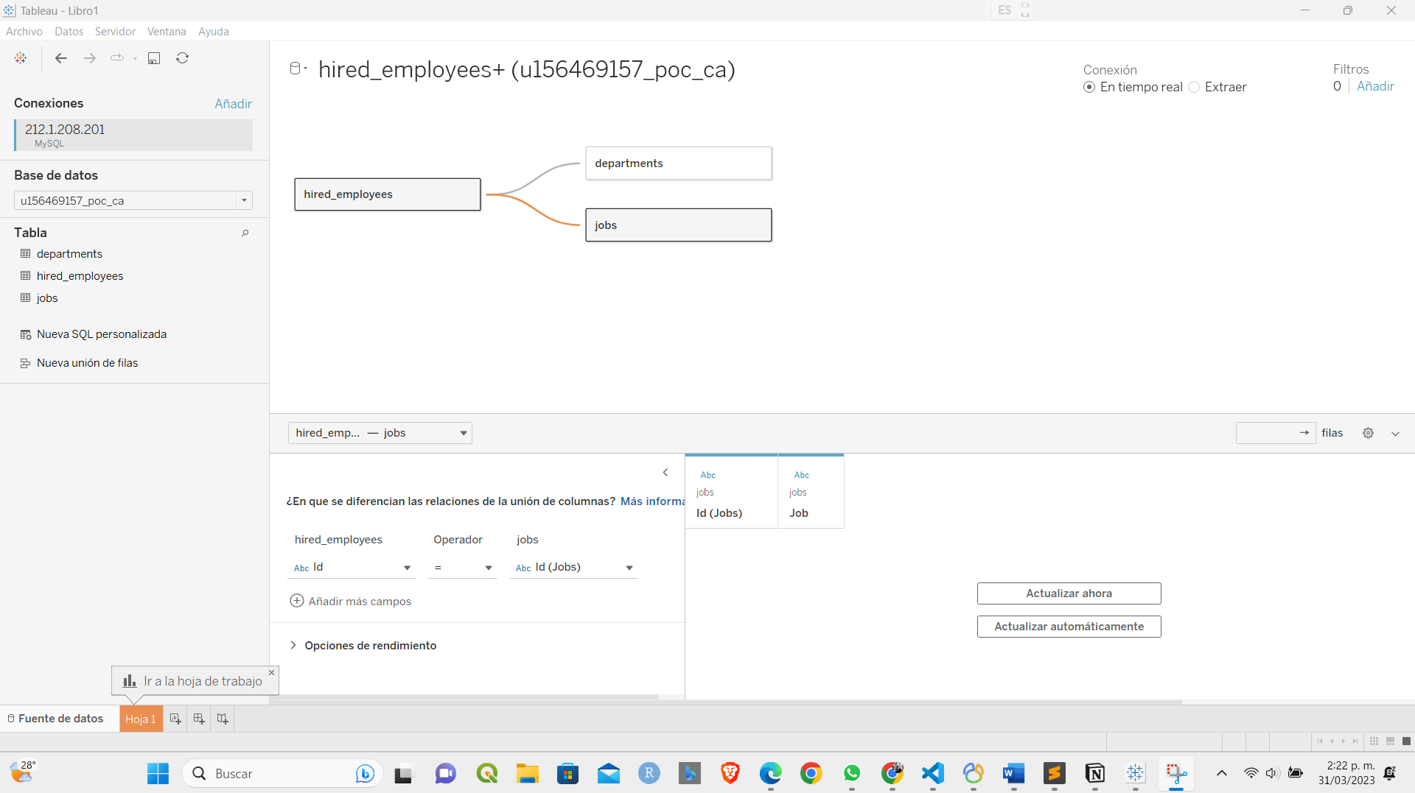

1. Número de empleados contratados (id_)para cada puesto y departamento en 2021 dividido por trimestre. El reporte debe tener los filtros dinámicos adecuados para poder delimitar la información por department y/o job.



1. Lista de Ids, departamento y cantidad de empleados contratados (hired) en cada departamento, que terminó contratando más empleados de la media del 2021.

Estos deben ir ordenados por número de empleados contratados (descendente).

Media trimestral del 2021 por departamento es 32.4

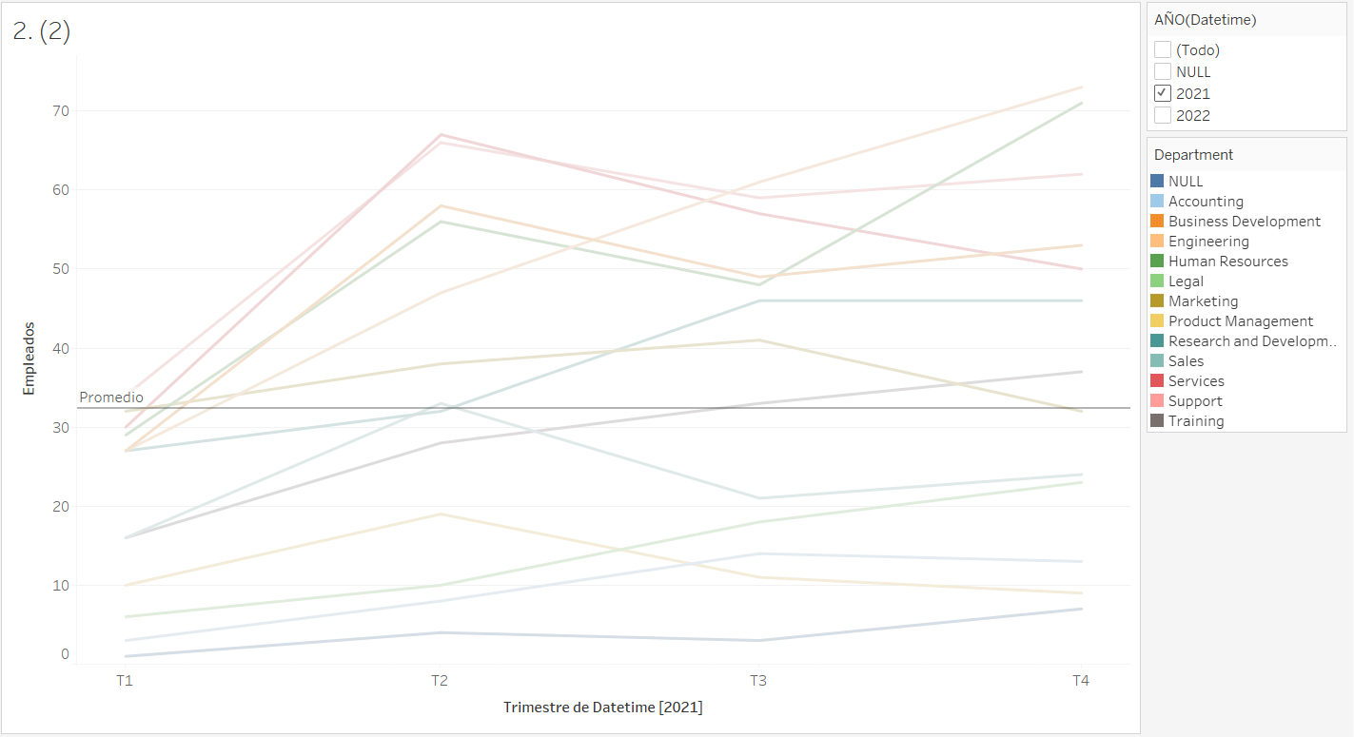

1281 id (empleados) de 1685 empleados del 2021 por departamento

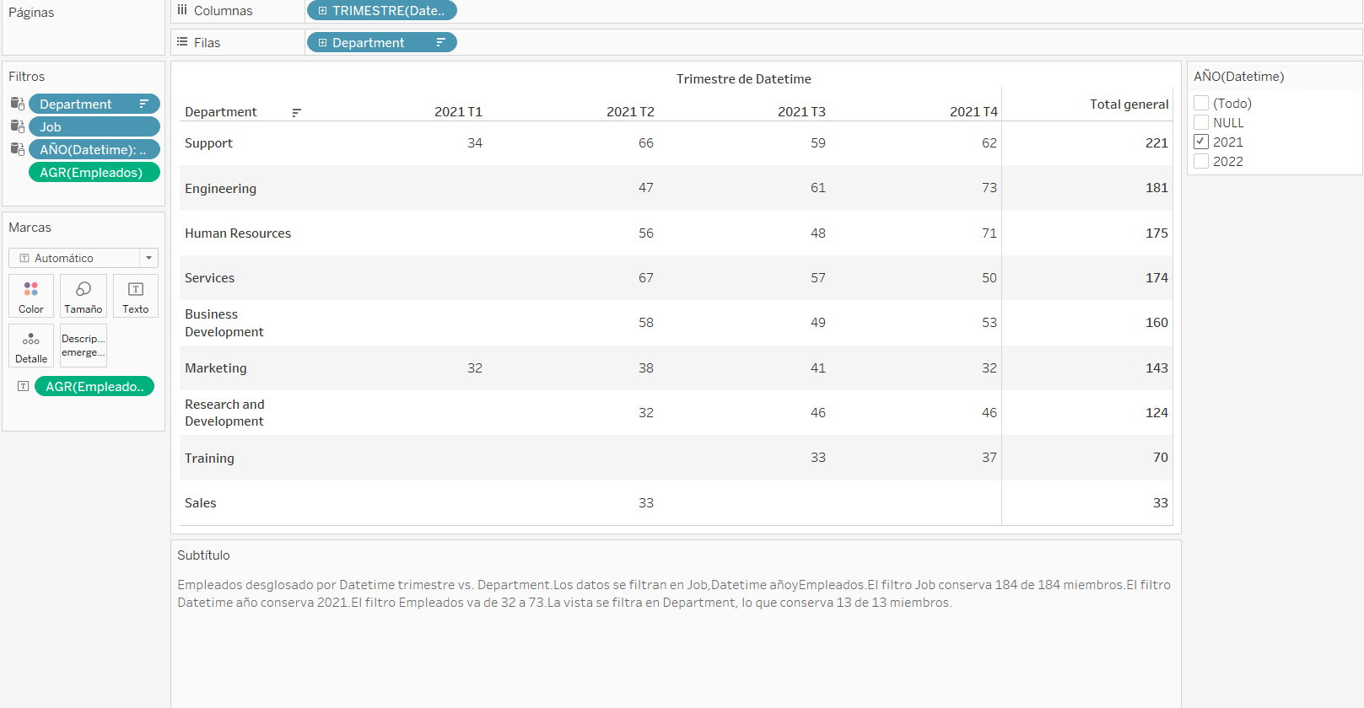

|  |  |
| --- | --- |
|  | Trimestre de Datetime |
| Department | Total general |
| Support | 221 |
| Engineering | 181 |
| Human Resources | 175 |
| Services | 174 |
| Business Development | 160 |
| Marketing | 143 |
| Research and Development | 124 |
| Training | 70 |
| Sales | 33 |

Adjunto link de tableau public